能力指標：7-n-05

7-n-05 | 能認識絕對值，並能利用絕對值比較負數的大小。 | N-4-05

說明：
- 絕對值在數學上的定義是
若＞0，則= ；若＜0，則=－，若 = 0，則= 0，
但這樣嚴謹的定義，不一定需要在國中階段出現，在國一階段學習絕對值應採用較直接且直觀的方式教學較佳，例如：， 一個正數的絕對值就是它自己 ， 一個負數的絕對值就是把它的負號去掉後的數，而0的絕對值還是0，所以 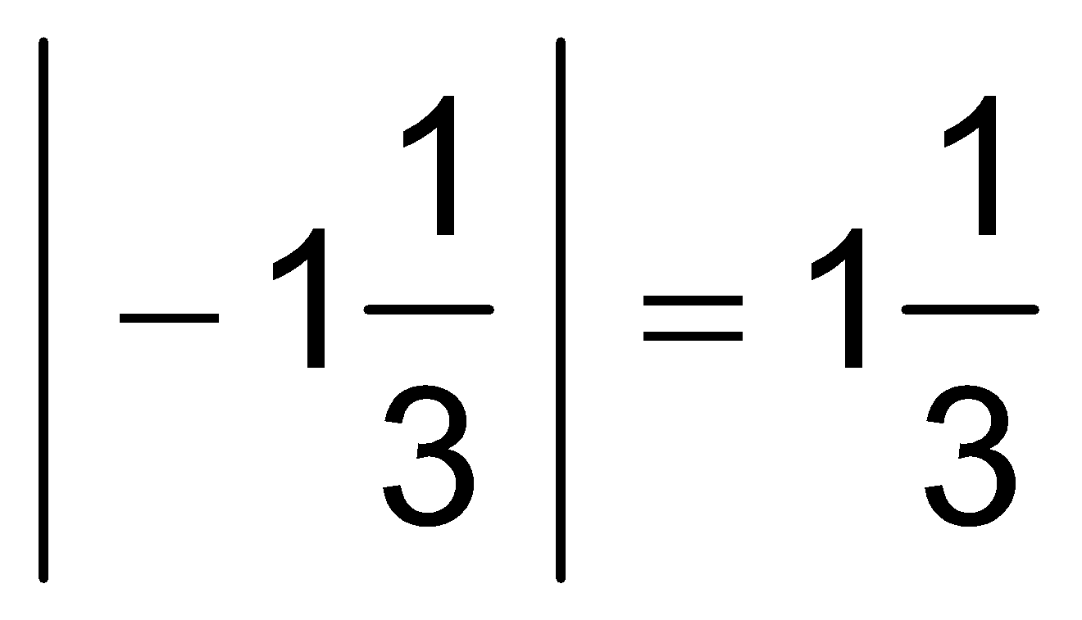 (把負號去掉)
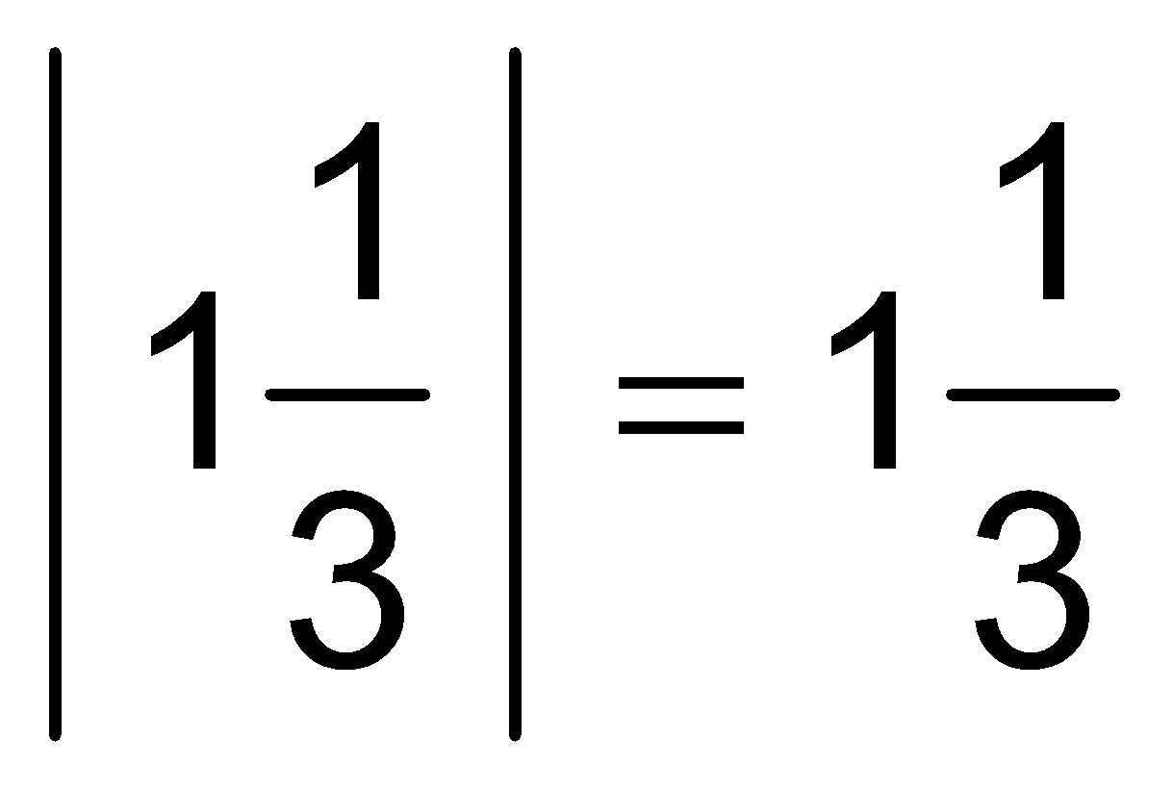
- 當學生學會負數的加減計算後，應該要理解有絕對值算式的計算，例如：
10－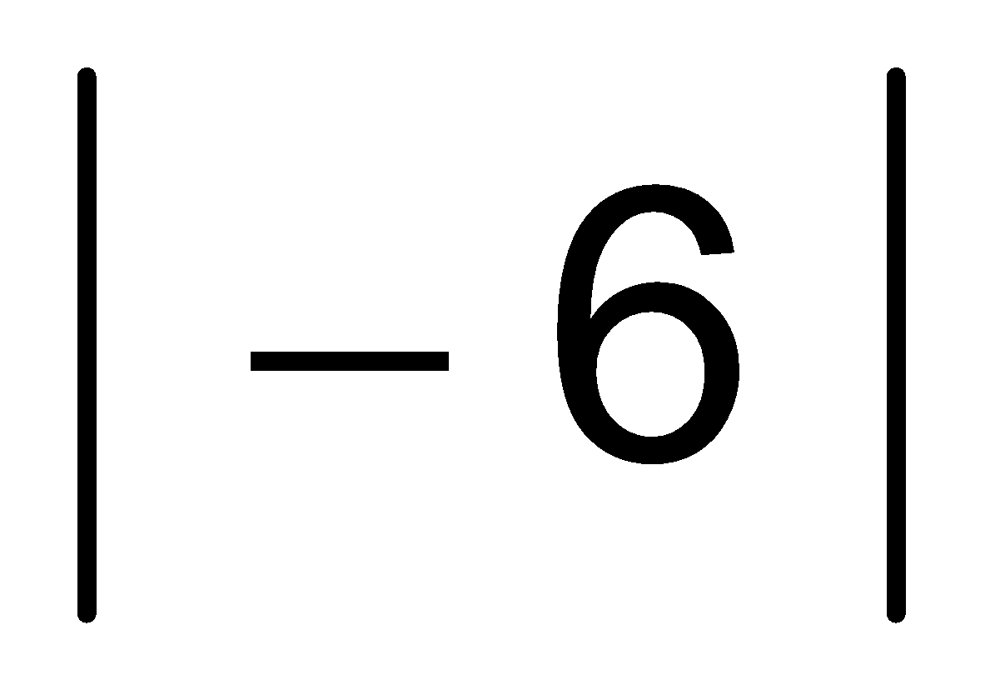和10－(－6) 的不同。
- 絕對值在國中有兩個比較重要的應用：一個是用來比較負數的大小，另一個是用絕對值來表達數線上的兩點距離，見7-n-08。
兩個負數，如果其絕對值愈大，則其值就愈小。例： = 15，= 18，因為＜，所以－15＞－18。

能力指標 | 下修建議 | 教學影片 | 協作設計人
7-n-05 | 無 | 絕對值的概念  絕對值的概念  -2＜|b|＜1  比較絕對值大小  點與原點的距離 | 南平中學 黃唯銘

學習單-1

班級： 座號： 姓名：

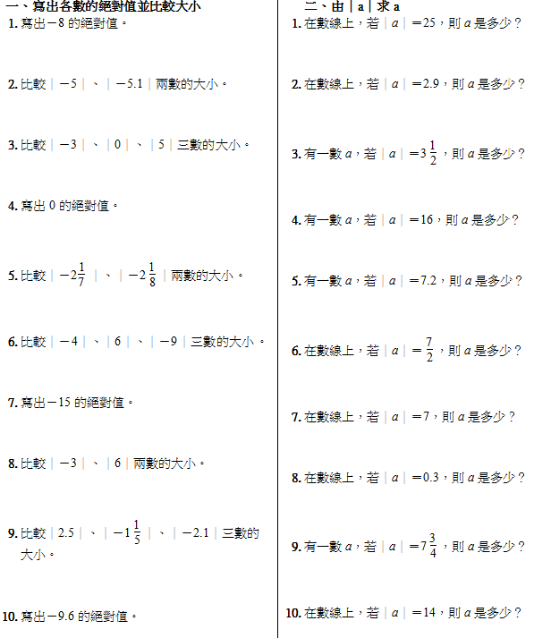

學習單-2

班級： 座號： 姓名：

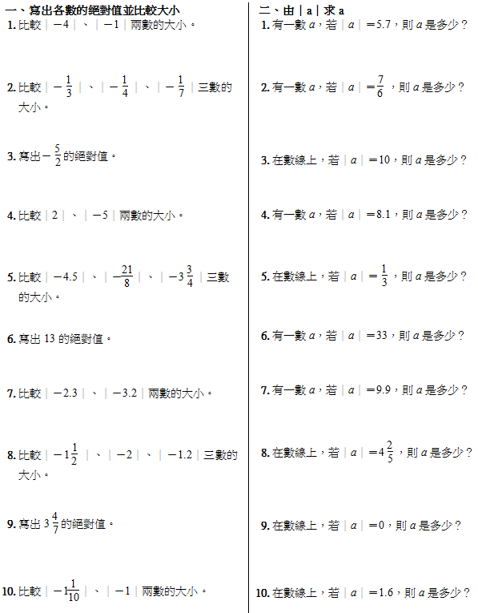
學習單-3

班級： 座號： 姓名：

